Ośrodek Rehabilitacyjno-Edukacyjno-Wychowawczy
Myślenice Zdrojowa119

Konspekt- Ćwiczenia manualne- gry i zabawy
Prowadzący: Opiekun lub rodzic
Zajęcia: Wychowanie przedszkolne
Temat: Ćwiczenia manualne- gry i zabawy

Cele ogólne:
Aktywizacja mięśni kończyn górnych
Cele szczegółowe:
- praca nad koordynacja oko- ręka
- praca nad celowością ruchu
-praca nad precyzją ruchu
- praca nad poprawą koncentracji
-praca nad szybkością ruchu

Forma: indywidualna , grupa ( dziecko i opiekun)
Przybory: kubki, kręgle, piłeczki ping pong, spinacze, sznurek

Przebieg zajęć:
Ćwiczenie numer 1
Pw - siad na podłodze, w lini prostej ustawiamy 6 pachołków (mogą być butelki z wody mineralnej 1.5l) , do wiadereczka wkładamy 6 piłeczek ping pong.
Ruch- dziecko nakłada na pachołki piłeczki , kolejno zdmuchuje wszystkie pin pongi. Zadanie zaliczone po nałożeniu i zdmuchnięciu wszystkich piłeczek .

Ćwiczenie numer 2
Pw- siad na krześle , na stole układamy 10 plastikowych kubków.
Ruch- dziecko wykonuje przykładowe piramidy :

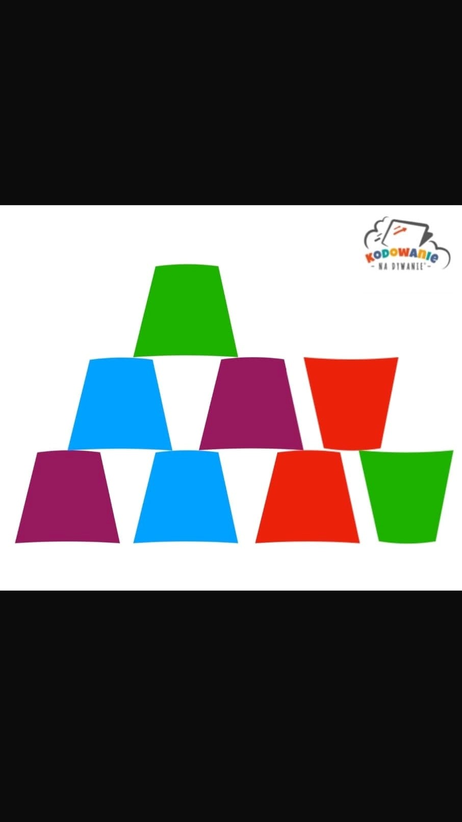

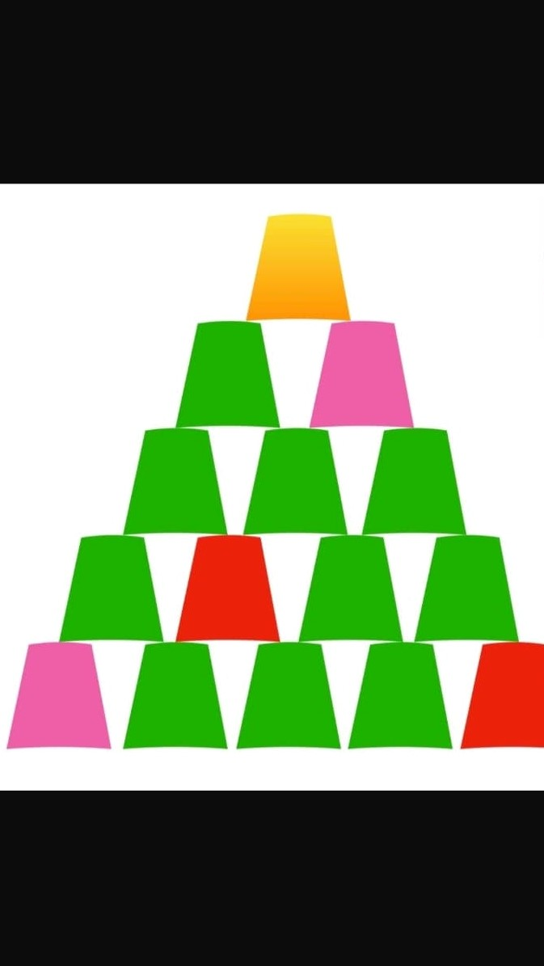

Ćwiczenie numer 3
Pw- siad na krześle , na stole układamy 10 plastikowych kubków z dziurką w dnie oraz sznurek z zawiązanym na końcu supełkiem.
Ruch- przewlekanie sznurka przez dziurkę w kubeczkach, następnie ściągnięcie ich.

Ćwiczenie numer 4
Pw- pozycja siedząca , dziecko siedzi naprzeciwko drugiej osoby ćwiczącej , każda z nich posiada 10 spinaczy.
Ruch- zapinanie spinaczy na bluzce przeciwnika , zalicza zadanie ta osoba która zapnie wszystkie spinacze

Ćwiczenie numer 5
Pw- pozycja siedząca , dziecko siedzi naprzeciwko drugiej osoby ćwiczącej , każda z nich ma na sobie przyczepione spinacze.
Ruch- ściąganie spinaczy do pojemniczka , wygrywa ta osoba która zrobi to szybciej lub zadanie zalicza ta osoba która ściągnie wszystkie spinacze nie zależnie od czasu

Ćwiczenie numer 6
Pw- siad na podłodze , dziecko siedzi naprzeciwko drugiej osoby ćwiczącej , każda z nich ma po jednym pojemniczku z prawej i lewej strony ( każdy ćwiczący maja 10 spinaczy w 1 pojemniku).
Ruch- przełożenie spinaczy z jednego do drugiego pojemnika, zadanie jest zaliczone jeśli przełożymy wszystkie swoje spinacze lub kto pierwszy przełoży wszystkie spinacze

